Guide de survie pour la macro EPSA – LAS Auto :



***Introduction***

Le but de ce document est d’aider à l’installation et l’utilisation de la macro d’automatisation des itérations LAS à l’EPSA.

***Eléments à respecter :***

* Ne pas avoir déplacer de documents qui sont dans le dossier mère de la macro
* Bien avoir construit le Product *Suspension.CATProduct* comme indiqué dans le rapport

***Ajouter la macro à la bibliothèque***

Il est nécessaire d’ajouter la macro à la bibliothèque des macros de CATIA.

Aller dans **Outils** -> **Macro** -> **Macros**

Cette fenêtre s’ouvre :

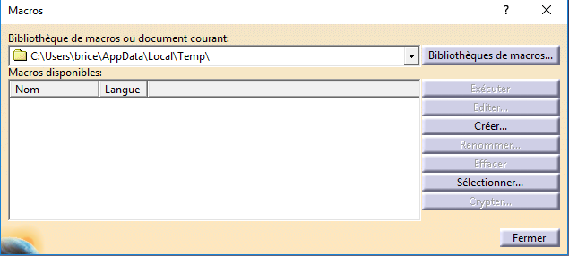

Figure 1 : Fenêtre des macros

Cliquer sur **Bibliothèques de macros** -> sélectionner Projets VBA dans **Types de bibliothèque**

Cliquer sur **Ajouter une bibliothèque existante** et sélectionner **LASAuto.catvba** dans le dossier \VBAproject.

La macro d’automatisation des itérations LAS est maintenant dans votre bibliothèque.

***Ajouter une barre d’outils contenant le bouton de lancement de la macro***

Ouvrir l’atelier **Assembly Design**

Aller dans le menu **Outils** -> **Personnaliser** -> Onglet **Barre d’outils** -> Bouton **Nouvelle**

Ainsi, après avoir renommé votre barre d’outils et cliqué sur OK, vous devriez avoir une nouvelle barre d’outils vide.

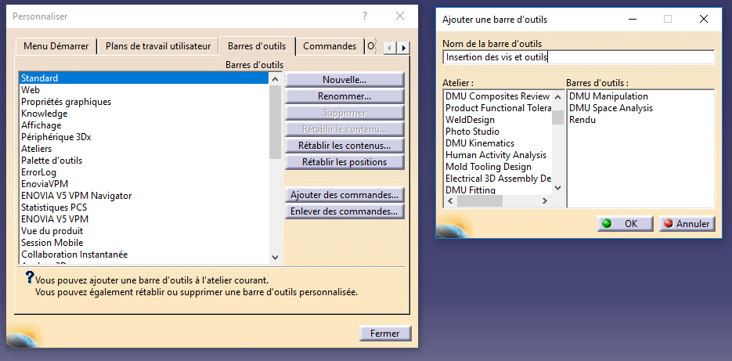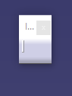

Figure 4 : Insertion d'une nouvelle barre d'outils

Ensuite aller dans l’onglet **Commandes** -> catégories **Macros**

*(#Méthode pour mettre image sur le module dans la barre d’outils mais ne fonctionne : ait regardé sur des Forums et il y a un peu de code à faire : Flemme un peu : ->  « Cliquer sur le module****???******Affiche les propriété*** *-> dans Icones cliquer sur le dossier Pictogramme_wheel.bmp »)*

Faire glisser **???** dans la nouvelle barre d’outils.